📘 بک شاپ مینیجمنٹ سسٹم
Bookshop Management System - Visual User Manual
یہ دستاویز بک شاپ مینیجمنٹ سسٹم کے تمام اہم فیچرز کی تفصیلی رہنمائی فراہم کرتی ہے۔ ہر سیکشن میں اسکرین شاٹ اور اردو میں تفصیلی وضاحت شامل ہے۔
1. ڈیش بورڈ (Dashboard)
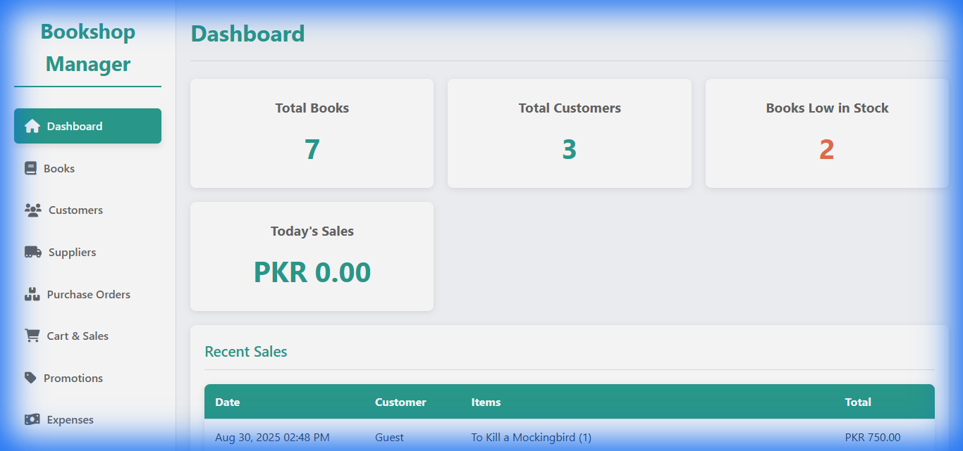
فیچر کا نام
ڈیش بورڈ (Dashboard) - مرکزی کنٹرول پینل
استعمال کا طریقہ
- Total Books: کتابوں کی کل تعداد
- Total Customers: گاہکوں کی کل تعداد
- Books Low in Stock: کم اسٹاک والی کتابیں
- Today's Sales: آج کی مجموعی فروخت
اہم معلومات بائیں جانب موجود نیویگیشن مینو سے تمام سیکشنز تک رسائی حاصل کی جا سکتی ہے۔ "Books Low in Stock" کا الرٹ اسٹاک ختم ہونے سے پہلے آگاہ کرتا ہے۔ "Recent Sales" ٹیبل میں تازہ فروخت دیکھی جا سکتی ہے۔
2. کتابوں کا انتظام (Books Management)
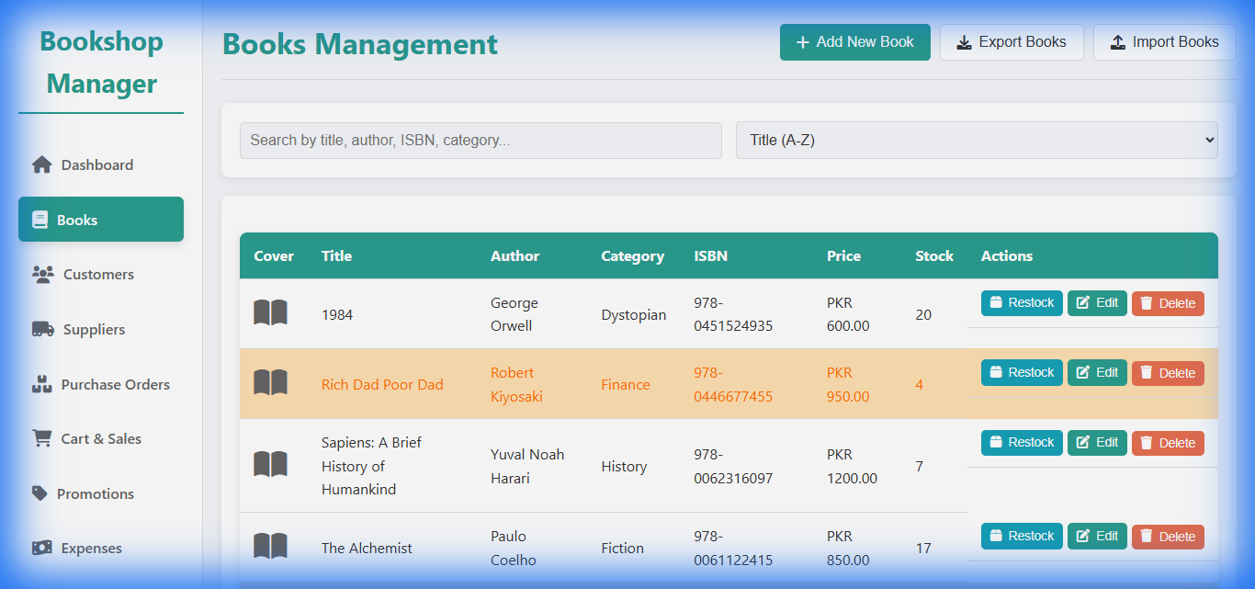
- نئی کتاب شامل کرنے کے لیے + Add New Book پر کلک کریں
- سرچ بار میں کتاب، مصنف، ISBN یا زمرہ درج کریں
- Title (A-Z) یا دیگر فلٹرز استعمال کریں
- Restock سے اسٹاک بڑھائیں
- Edit سے کتاب میں تبدیلی کریں
- ڈیٹا ایکسپورٹ یا امپورٹ کریں
انتباہ نارنجی رنگ میں ہائی لائٹ کتابوں کا اسٹاک کم ہے۔
3. گاہکوں کا انتظام (Customers Management)
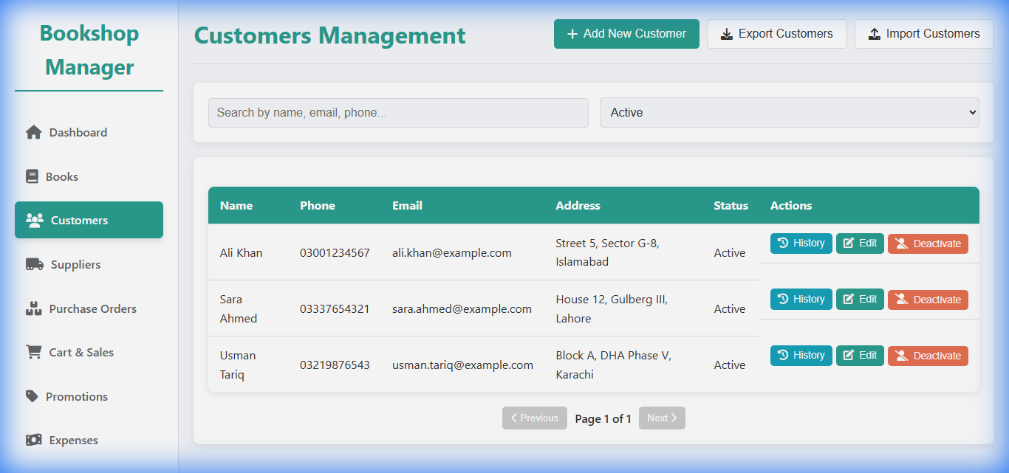
- + Add New Customer سے نیا گاہک شامل کریں
- نام، فون یا ای میل سے تلاش کریں
- Active یا Inactive فلٹر استعمال کریں
- History سے خریداری دیکھیں
- Edit سے معلومات اپڈیٹ کریں
- Deactivate سے اکاؤنٹ بند کریں
ٹِپ Pagination اور ایکسپورٹ/امپورٹ کی سہولت دستیاب ہے۔
4. سپلائرز کا انتظام (Suppliers Management)
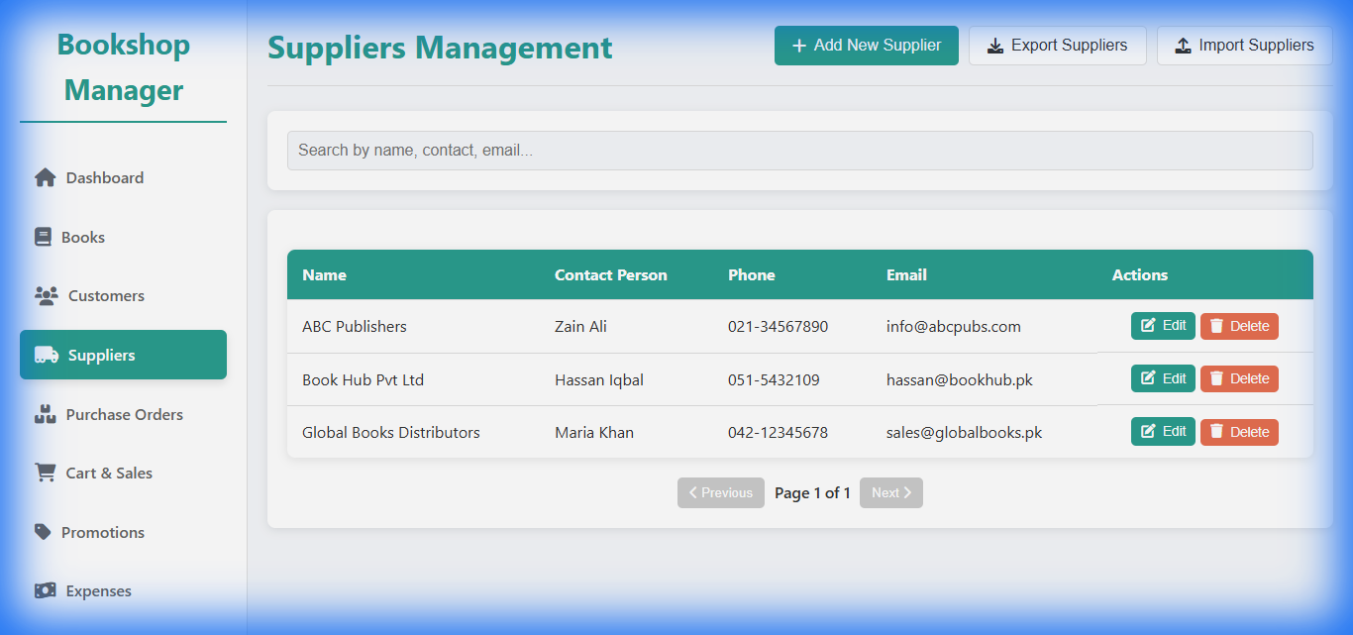
سپلائرز کی مکمل رابطہ معلومات محفوظ رکھیں۔ پرچیز آرڈرز میں یہی فہرست استعمال ہوگی۔
5. پرچیز آرڈرز (Purchase Orders)
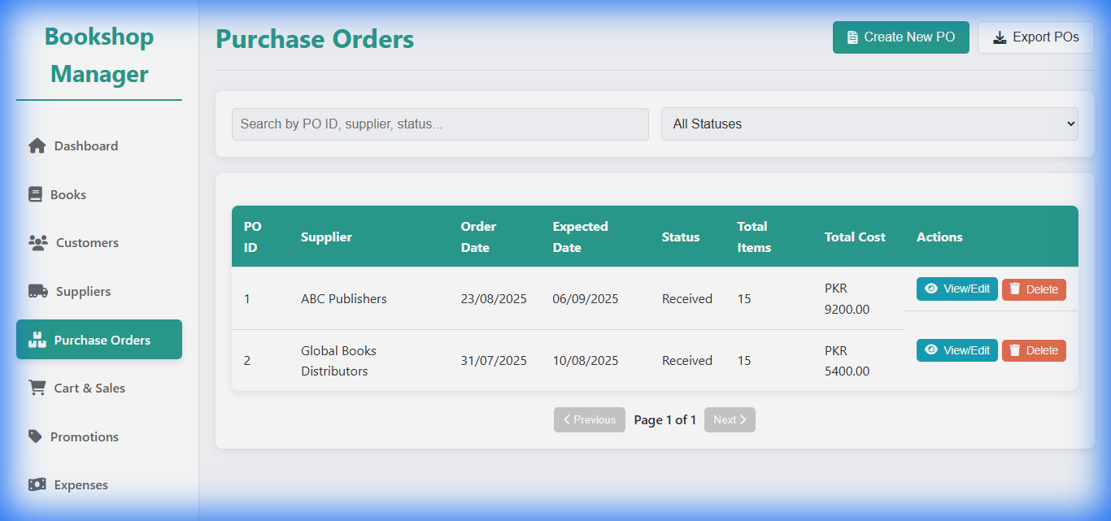
PO ID، سپلائر، تاریخ، سٹیٹس اور کل قیمت دیکھی جا سکتی ہے۔ یہ فیچر انوینٹری کے لیے نہایت اہم ہے۔
6. کارٹ اور فروخت (Cart & Sales - POS)
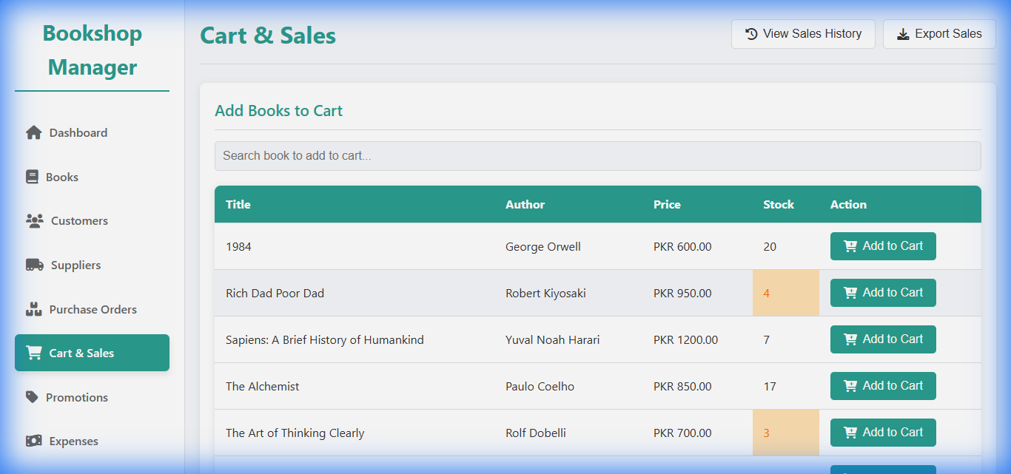
کارٹ کا کل بل خودکار طور پر کیلکولیٹ ہوتا ہے۔ پرومو کوڈ چیک آؤٹ پر لگایا جا سکتا ہے۔
7. پروموشنز اور ڈسکاؤنٹس
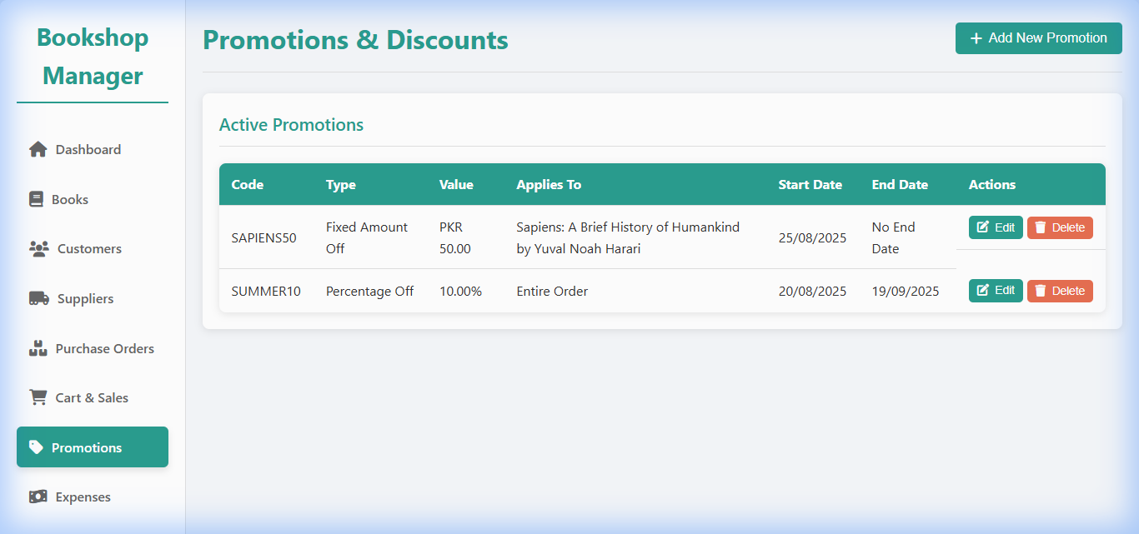
No End Date والی پروموشنز ہمیشہ فعال رہتی ہیں۔ احتیاط سے استعمال کریں۔
8. اخراجات کا ریکارڈ (Expense Tracking)
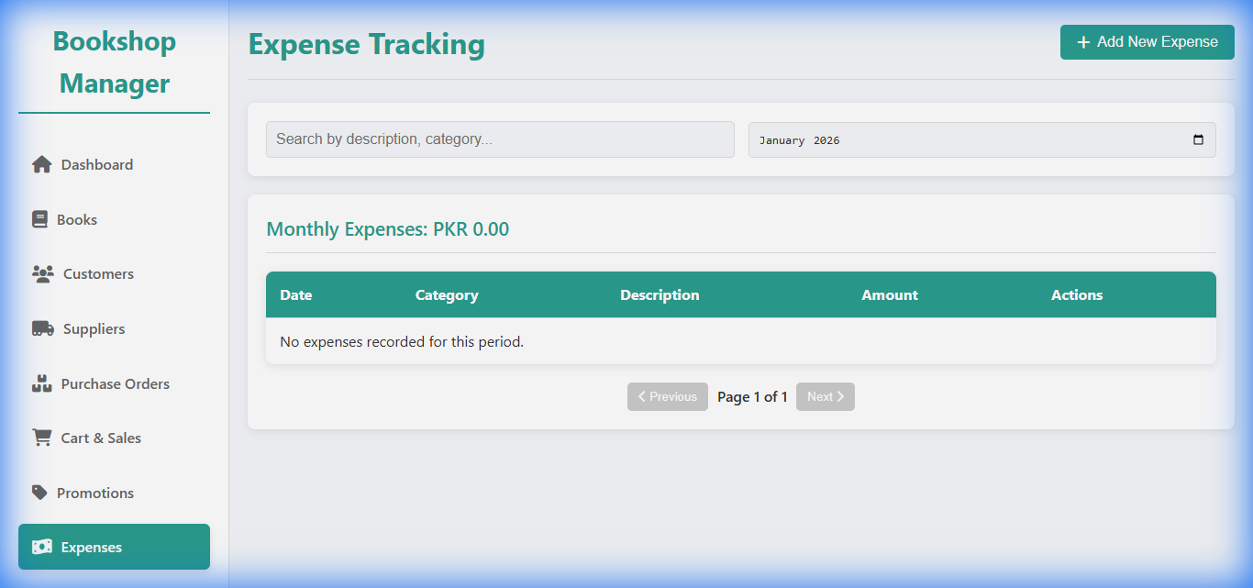
ماہانہ اخراجات کا خودکار حساب ہوتا ہے۔ ہر اندراج Edit یا Delete کیا جا سکتا ہے۔
نیویگیشن مینو
آئیکن | سیکشن | مقصد
🏠 | Dashboard | خلاصہ
📚 | Books | کتابوں کا انتظام
👥 | Customers | گاہکوں کا ریکارڈ
🏭 | Suppliers | سپلائرز
📦 | Purchase Orders | خریداری آرڈرز
🛒 | Cart & Sales | فروخت
🏷️ | Promotions | ڈسکاؤنٹس
💰 | Expenses | اخراجات
تیاری کی تاریخ: 29 جنوری 2026
Bookshop Management System – مکمل صارف گائیڈ

